- В меню выбрать вкладку: «Реестр организаций»
- Выбрать вкладку: Субъект РФ «Санкт-Петербург»

- Выбрать вкладку: тип организации: «Автономное учреждение»
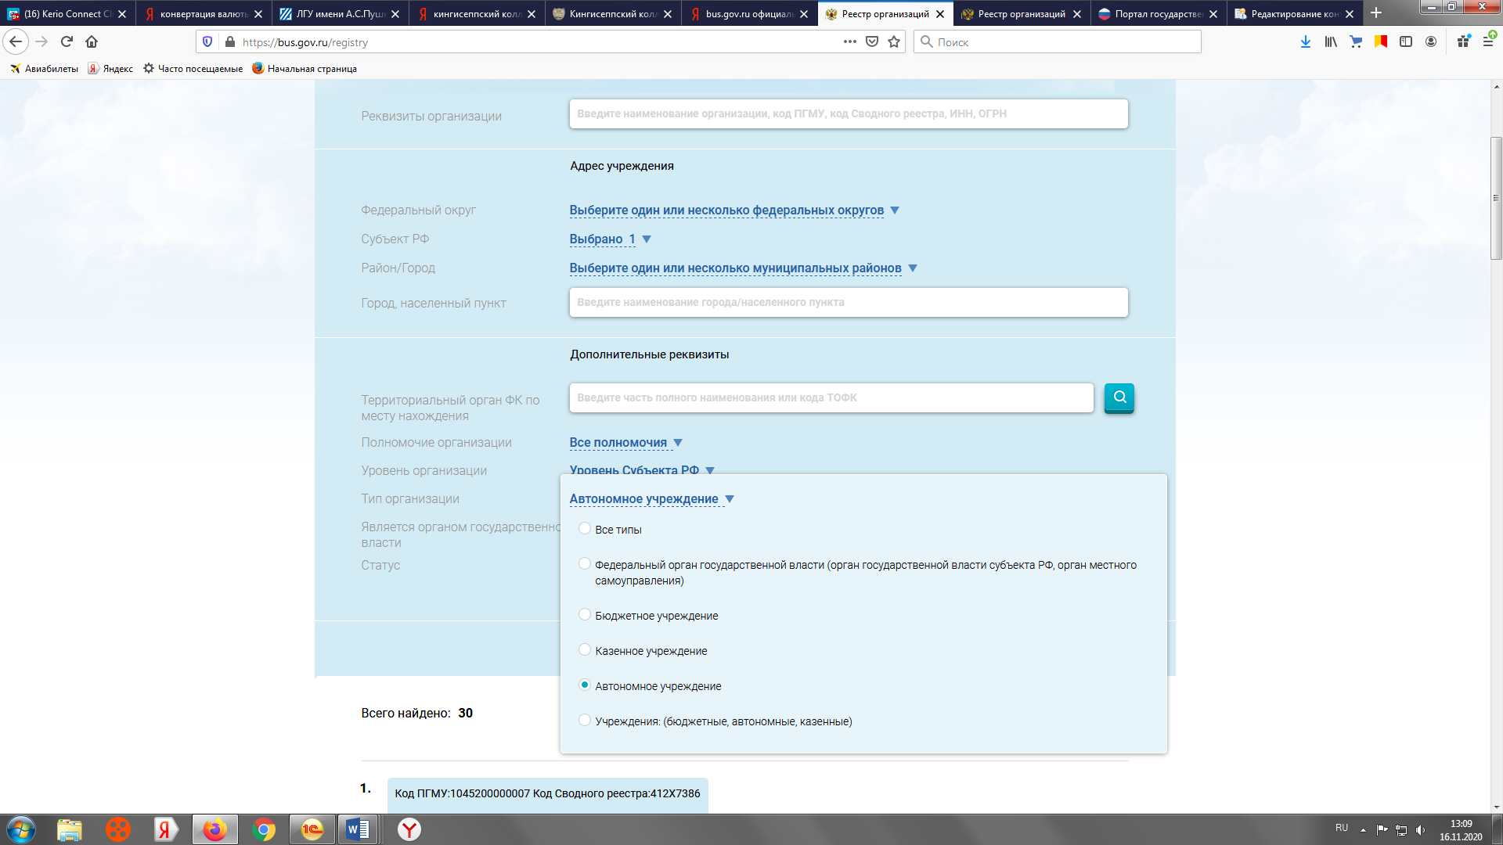

- Выбрать вкладку «Показать»

- Выбрать вкладку: Государственное автономное образовательное учреждение высшего образования Ленинградской области «Ленинградский государственный университет имени А.С.Пушкина»
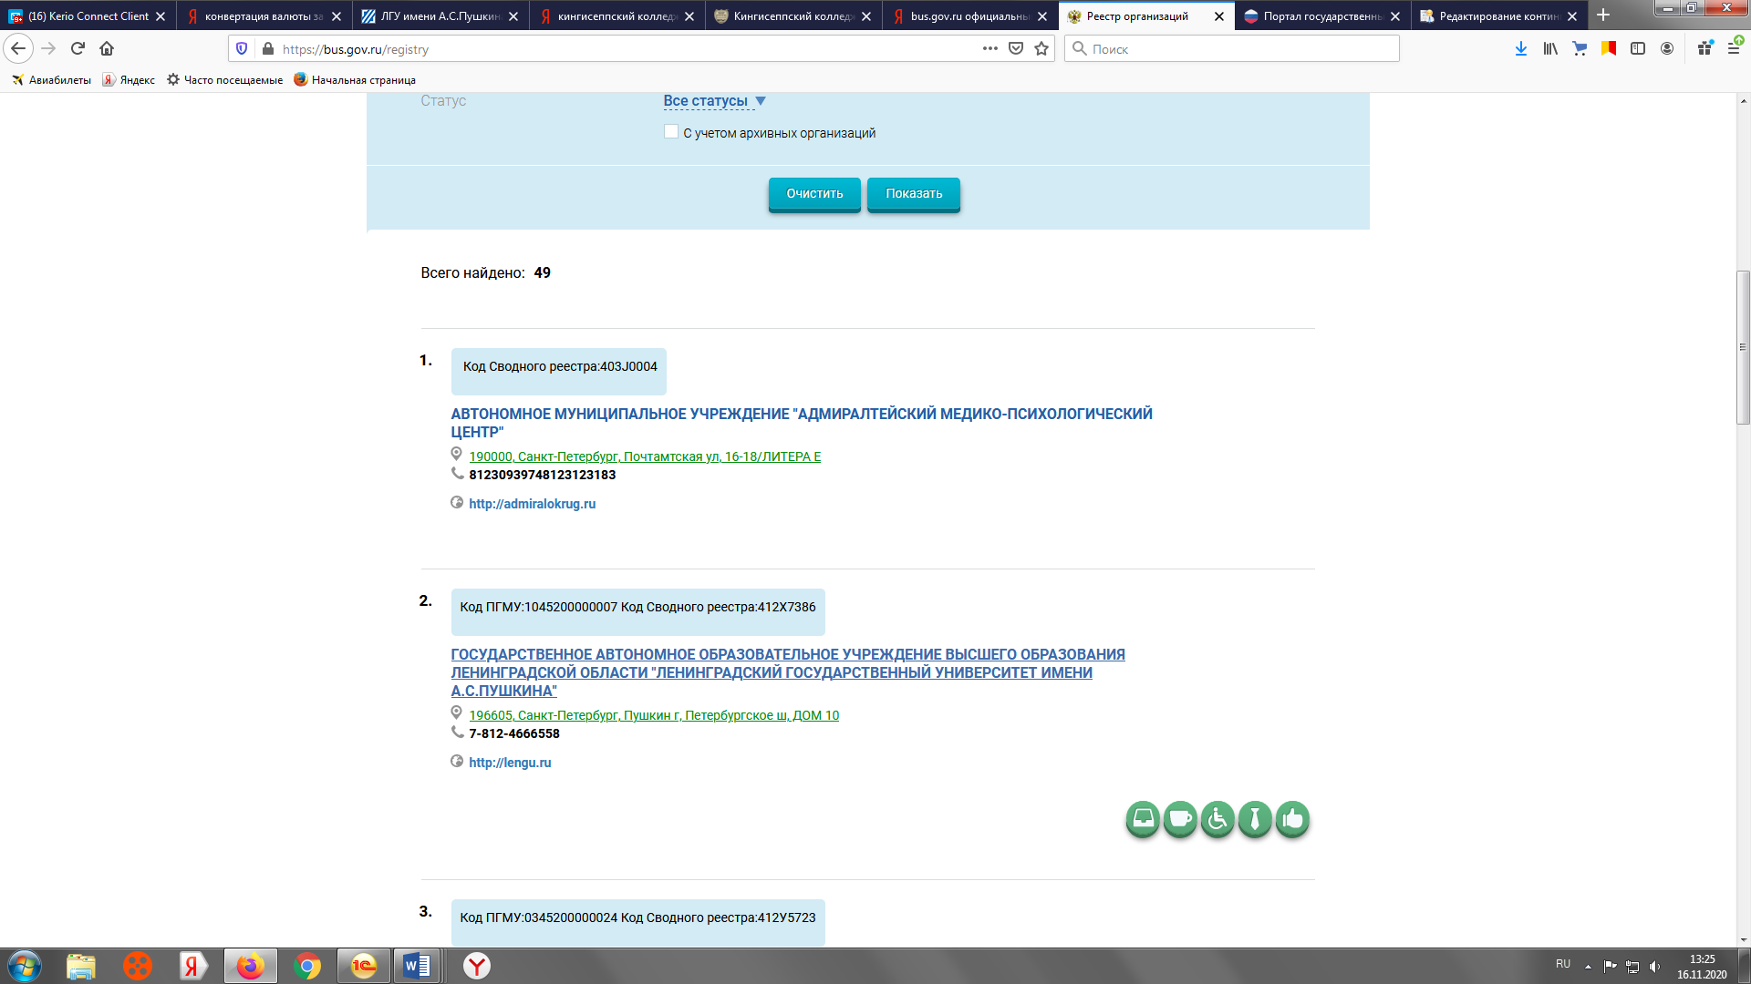

6.Выбрать вкладку «Результаты независимой оценки»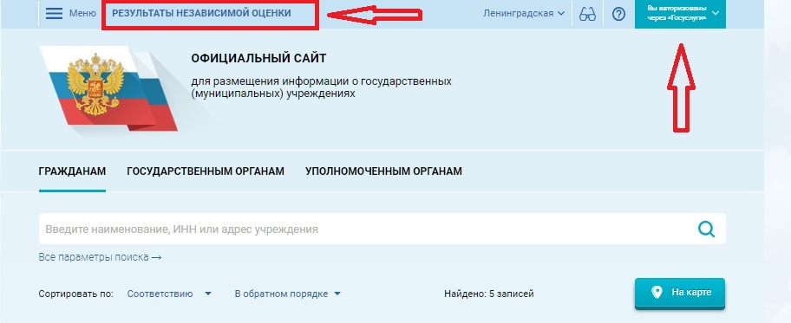

7.Заполнить форму и отправить отзыв

